  ПАМЯТКА  по профилактике наркомании  в подростковой среде  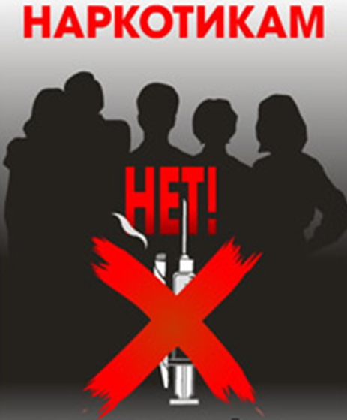  Сообщи, где «продают смерть»  на телефон доверия ГУ МВД  «ОДИН ШАНС»  Сейчас у каждого разный способ веселиться:  Кто-то любит анекдотом поделиться,  А кто-то предпочитает уколом насытиться.  Я вам скажу: это короткая дорога к смерти,  Полная радости фальшивой, фальшивого веселья.  Дойдя до конца уже не повернуть назад  И ты умрёшь… Умрёшь, ничего в жизни не добившись  Семьи не создав и не влюбившись.  Со шприцем в руке в подворотне,  Или с бутылкой водки у дороги.  Каждому даны свои дороги пути.  Каждый выбирает, по какому пути идти.  Но известно только одно -  Второго шанса человеку не дано!  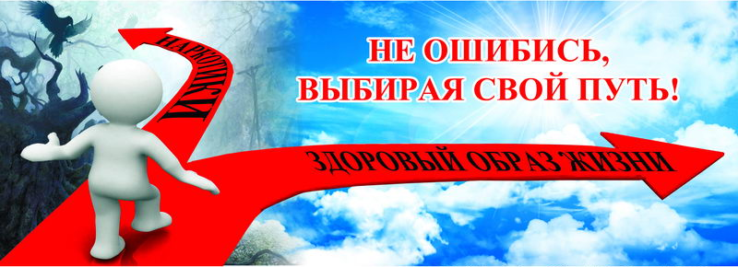 | ПРИЗНАКИ, ПО КОТОРЫМ МОЖНО ЗАПОДОЗРИТЬ ПОТРЕБЛЕНИЕ РЕБЕНКОМ (ПОДРОСТКОМ) НАРКОТИКОВ  - следы от уколов и порезов (особенно на руках)  - наличие у ребенка ложек, шприцов, игл, капсул, таблеток, порошков, а также повышенный интерес с предметам бытовой химии  - папиросы (особенно Беломор) в пачках из-под сигарет  - расширенные или суженные зрачки, отек вокруг глаз, неестественная бледность кожи  - нарушение речи, походки и координации движений при отсутствии запаха алкоголя  - лживость, изворотливость, раздражительность  - нетерпимость, иногда плаксивость, часто - агрессивность  - нарушение сна  - «таинственные» телефонные звонки и переговоры по телефону  - изменение аппетита – от полного отсутствия до обжорства  - частый беспричинный кашель  - явное стремление избегать встреч со старшими членами семьи  МОГУТ ЛИ РОДИТЕЛИ ПОВЛИЯТЬ НА РЕБЕНКА (ПОДРОСТКА)  - будьте внимательными к детям, как можно больше общайтесь со своим ребенком  - расположите ребенка к себе, чтобы он доверял вам. Если не знаете как это сделать, посоветуйтесь с психологом  - подружитесь с его друзьями. Друзья имеют огромное влияние на ребенка, приглашайте их домой.  - если случилось так, что ваш ребенок уже употребляет наркотики, то ни в коем случае не кричите на него, не бейте, не ругайте - это не поможет. Постарайтесь оградить ребенка от «друзей - наркоманов», найдите ему лечащего врача  - обратитесь за помощью к тем родителям и знакомым, у кого уже есть личный опыт преодоления проблем подростковой наркомании  ЗДОРОВЬЕ – ЭТО ТВОЙ ЛИЧНЫЙ ОТВЕТСТВЕННЫЙ ВЫБОР  Юность - время, когда ты каждый день строишь свою будущую жизнь.  Благополучие твоей жизни зависит от твоего здоровья, трудоспособности, созидательной энергии,  образования и культуры.  Твое здоровье - в твоих руках!  Главное - это всегда ощущать свою ответственность за его сохранение и вырабатывать в себе привычки  здорового образа жизни.  Найди такого друга, который поддержит тебя, разделит твои усилия на пути к здоровью и успеху в нашей сложной жизни.  Все препятствия на этом пути преодолимы.  